Drodzy Rodzice i Uczniowie,
Dziś zapraszam w świat emocji. Każdy z nas je na co dzień doświadcza, doznajemy zarówno te trudne emocje, jak i pozytywne, które dostarczają nam wiele radości. Zdarza się, że zarówno nasze dzieci, jak i my sami nie zawsze potrafimy mówić o swoich uczuciach, nazywać je
i właściwie rozpoznawać, jak również w konstruktywny sposób je wyrażać i z tymi trudnymi emocjami sobie radzić. W związku z tym dzisiejsza moja propozycja – dwie talie kart pracy do wydrukowania i pocięcia, gra karciana „Odgadnij emocje” dla uczniów starszych.
Celem tej gry jest rozwijanie umiejętności rozpoznawania i wyrażania emocji.
Pomoce: 2 talie kart „Odgadnij emocje”, kredki, ołówki.
Warianty gry:
• Gra dla 1 ucznia: uczeń otrzymuje 2 talie kart: karty z nazwami emocji i karty z ilustracjami przedstawiającymi emocje. Zadaniem ucznia jest połączenie rysunku z właściwym opisem.
• Gra dla 4-osobowej grupy osób: uczestnicy otrzymują talię kart z nazwami emocji. Losują po 1 karcie. Zadaniem ucznia, jak i każdego z uczestników jest pokazanie emocji, a pozostałych uczestników gry odgadnięcie, jaka to emocja.

Poniżej karty do gry:

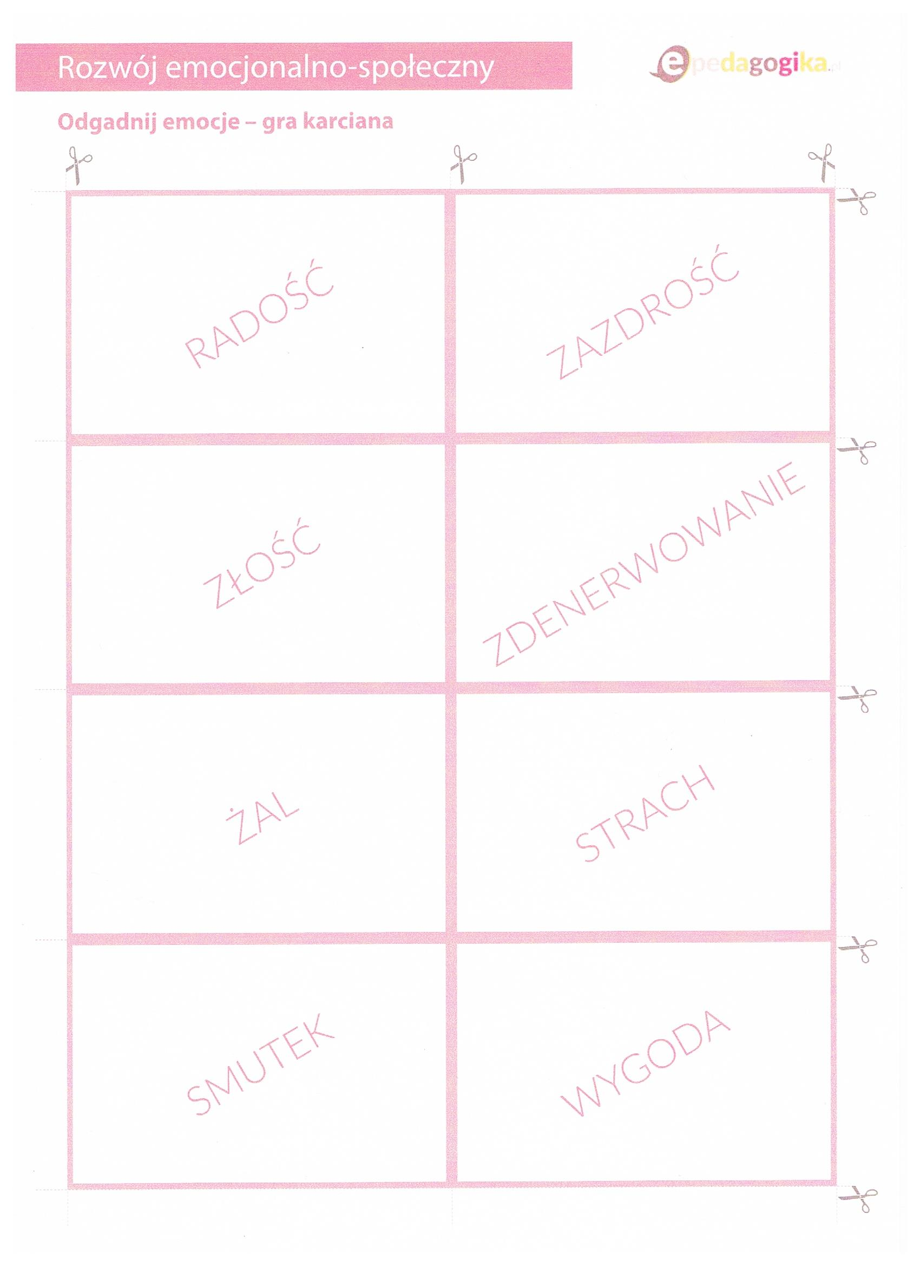
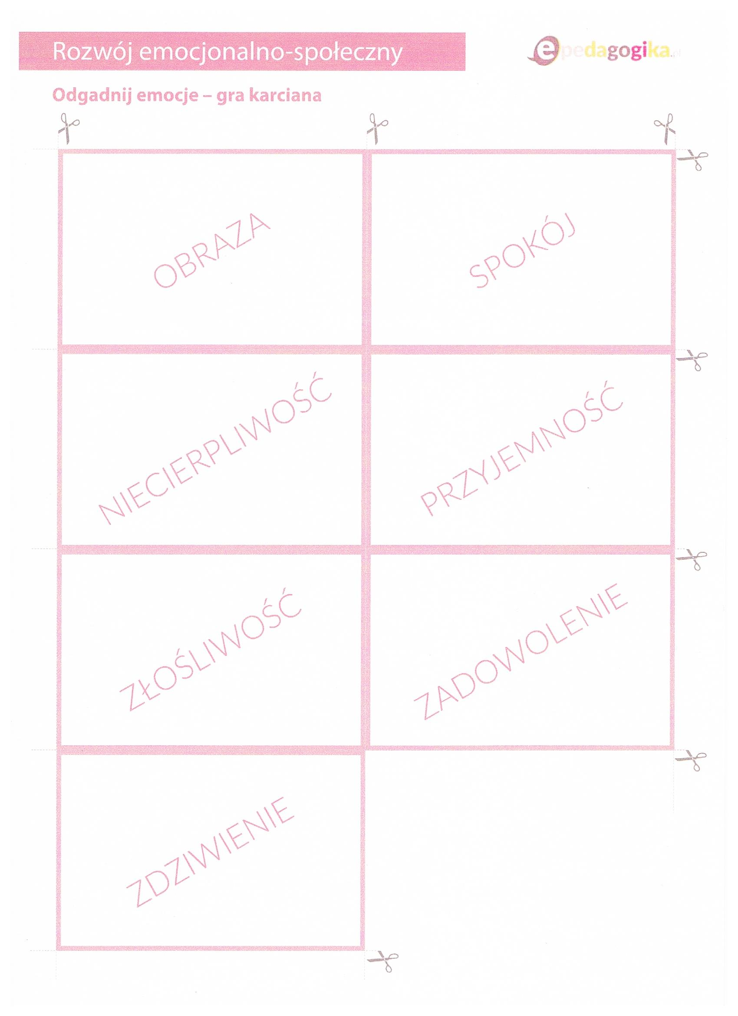
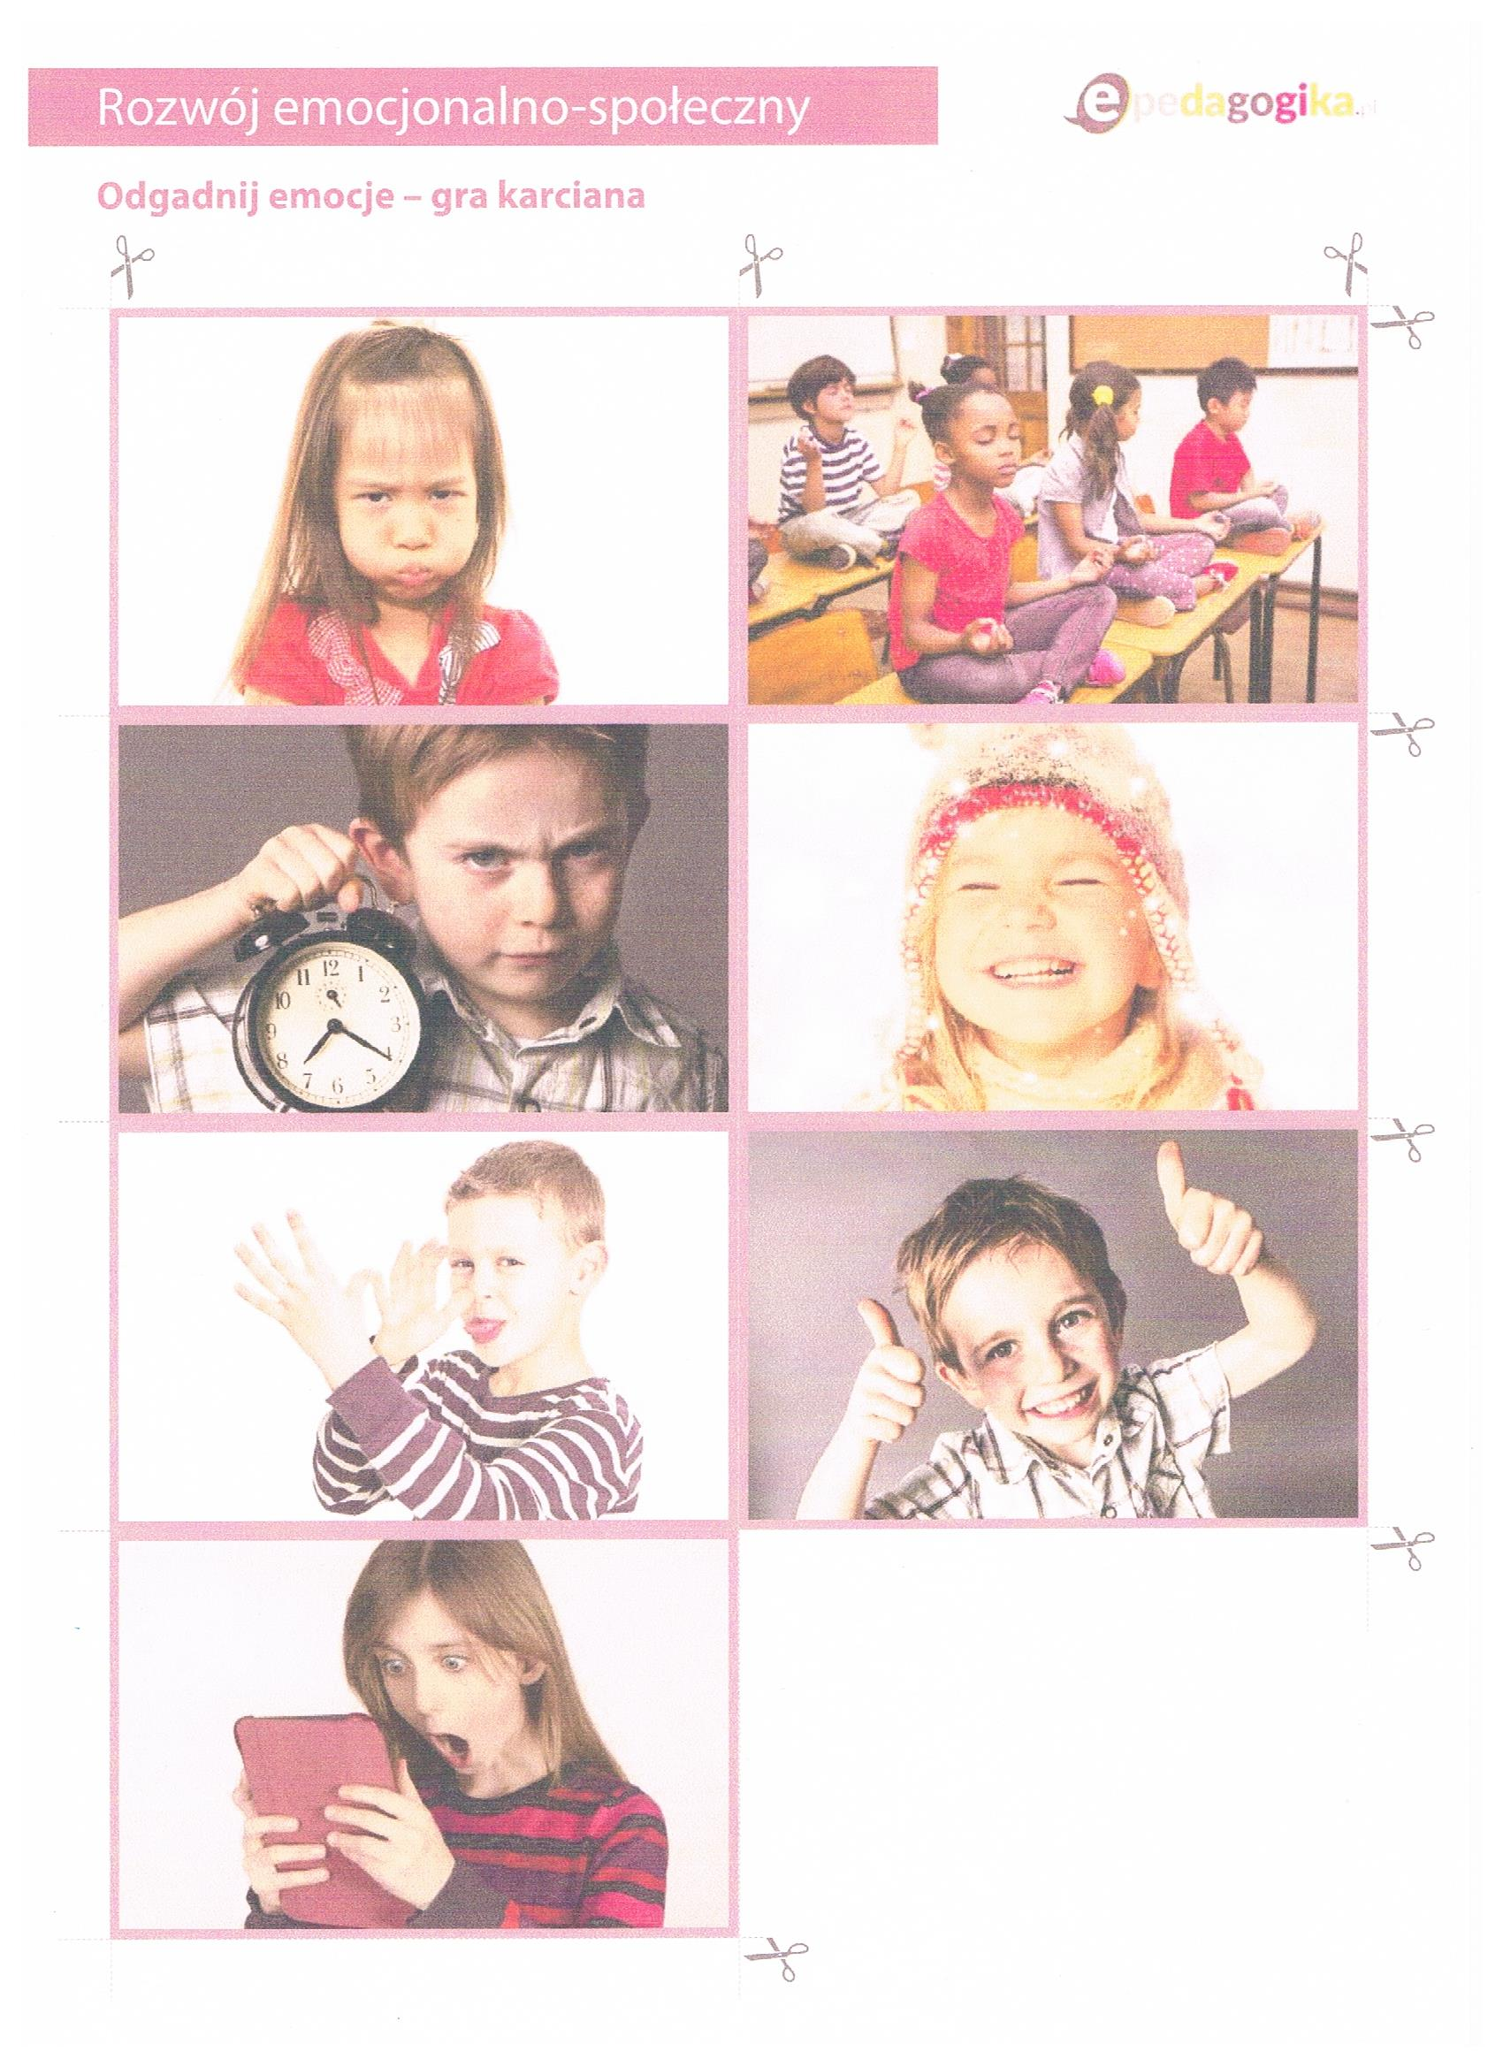
/źródło: https://epedagogika.pl/

